
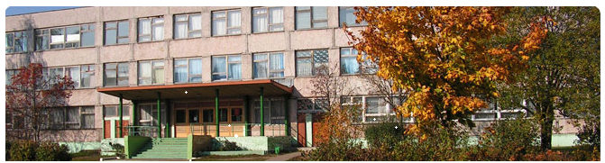
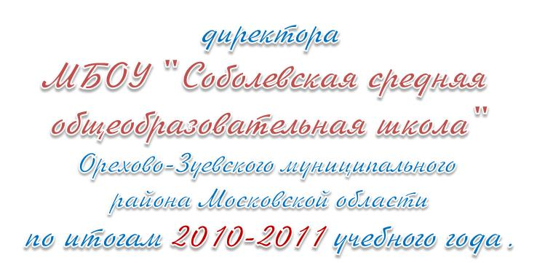

СОДЕРЖАНИЕ
Введение
1. Общая характеристика школы
2. Состав обучающихся
3. Структура управления школой
4. Условия осуществления образовательного процесса
5. Финансовое обеспечение
6. Режим обучения
7. Учебный план
8. Результаты образовательной деятельности
9. Социальное партнерство
10. Перспективы развития школы

ВВЕДЕНИЕ.
Настоящий Публичный доклад создан рабочей группой, состоящей из представителей всех участников образовательного процесса: педагогов, школьной администрации, обучающихся, родителей.
Он призван:
- отразить основные результаты образовательного процесса школы за 2010-2011 учебный год;
- получить общественное признание достижений школы;
- привлечь внимание общественности и власти к проблемам общеобразовательного учреждения;
- расширения круга социальных партнеров, повышение эффективности их деятельности в интересах общеобразовательного учреждения;
- привлечение общественности к оценке деятельности общеобразовательного учреждения, разработке предложений и планированию деятельности по ее развитию;
- сделать выводы и определить цели и задачи на предстоящий период развития школы.
1. ОБЩАЯ ХАРАКТЕРИСТИКА ШКОЛЫ.
Муниципальное общеобразовательное учреждение "Соболевская средняя общеобразовательная школа" Орехово-Зуевского муниципального района Московской области функционирует на основании Лицензии серия А № 229277 от 29.09.2011 г., регистрационный номер: 58953; Устава школы, принятого на общем собрании школьного коллектива, Договора с учредителем - администрацией Орехово-Зуевского муниципального района. Школа прошла последнюю государственную аккредитацию 25.01.2010 г. В 2007 году исполнилось 30 лет школьному зданию.
В настоящий момент школа реализует очередную программу развития на 2008 - 2014 годы, цель которой - создание условий для самореализации индивидуальных особенностей личности с использованием современных информационно-коммуникационнных технологий, возможностей сетевого и дистанционного обучения.
Школа располагается по адресу: д. Соболево, д.8а, на территории сельского поселения Соболевское Орехово-Зуевского муниципального района Московской области, на границе с Раменским и Воскресенским районами, в 55 км от Москвы и 60 км от города Орехово-Зуево. В настоящее время на территории сельского поселения не функционирует ни одно крупное предприятие, в частности прекратил свое существование совхоз «Соболевский». Население работает большей частью в соседнем, Раменском районе, в г. Москве.
Миссия школы:
1. Помочь молодой личности обрести свой социальный статус и определиться профессионально, осуществить социализацию и самоопределение школьника, его адаптация к новым экономическим условиям.
2. Создать для самореализации личности комфортные здоровьесберегающие условия, т.е. обеспечить комплекс материальных и социальных условий для выработки обучающимися своего личного, социального и профессионального статуса
2. СОСТАВ ОБУЧАЮЩИХСЯ.
Количество по состоянию на 31 мая 2011 года составляло 151 человека.
Состав учащихся по классам распределился следующим образом:
Класс | Количество | Учащиеся
1 | 1 | 16
2 | 1 | 10
3 | 1 | 16
4 | 1 | 17
Итого по 1-4 |  | 59
5 | 1 | 12
6 | 1 | 15
7 | 1 | 12
8 | 1 | 20
9 | 1 | 12
Итого по 5-9 |  | 77
10 | 1 | 12
11 | 1 | 10
Итого по 10-11 |  | 18
Итого по школе | 11 | 151

По месту жительства:
Населенный пункт | Количество учащихся
д. Соболево | 81
с. Хотеичи | 45
д. Минино | 6
д. Асташково | 2
д. Лопаково | 5
станция Шевлягино | 2
д. Смолево | 1
Социальные особенности семей обучающихся представлены в следующей таблице:
№ | Наименование | Итого
1 | Всего | 151
 | в том числе мальчиков | 71
 | в том числе девочек | 81
2 | Проживают в полных семьях | 115
 | -в неполных семьях | 41
3 | Проживают с одной матерью  - в том числе:  разведены  одиночки  вдовы | 34  18  14  2
4 | Проживают с одним отцом | 6
5 | С опекунами | 4
6 | Социально незащищенные (малообеспеченные) | 4 (5)
7 | Многодетные – семей  (детей) | 4  6
8 | В социально опасном положении - семей (детей) | 0  0
9 | Семьи риска (проблемные семьи) | 14
10 | Трудные на ВШК | 3
11 | Трудные на ОВД | 0
12 | Дети – инвалиды | 1
13 | Без прописки | 16
14 | Наркоманы | 0
15 | Уклоняющиеся | 0
16 | Беженцы | 0
17 | Не воспитываются родителями | 3

Образовательный ценз родителей учащихся представлен в следующей диаграмме:
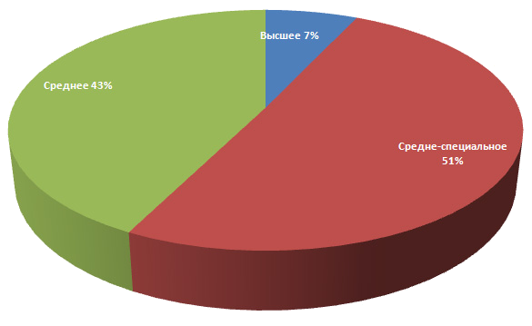
Вывод: Данные по контингенту учащихся и по социальному положению семей демонстрируют проблемы:
1) с территориальной «разбросанностью» школьников по населенным пунктам сельского поселения Соболевское, что затрудняет образовательный процесс и, в частности, организацию воспитательных мероприятий второй половины дня;
2) социальное положение семей трудно назвать благополучным, прежде всего в связи с отсутствие рабочих мест на территории сельского поселения.
3. Структура управления школой
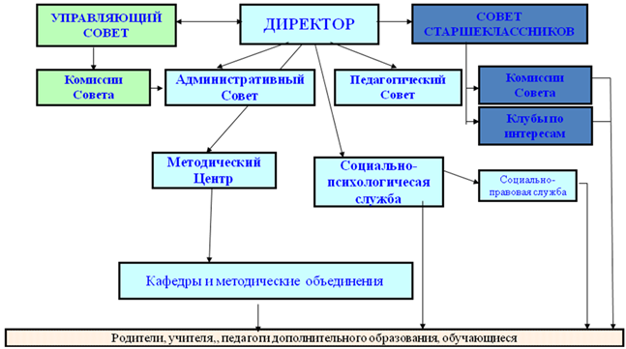
Вывод: Имеет место факт государственно-общественного управления школой, к управлению привлечены все участники образовательного процесса: педагоги, учащиеся, родители, а также – общественность села.
4. УСЛОВИЯ ОСУЩЕСТВЛЕНИЯ ОБРАЗОВАТЕЛЬНОГО ПРОЦЕССА.
Материально-техническая база компьютерного и мультимедийного оборудования:
Кабинет директора:
- ноутбук;
- офисный комбайн;
- выход в Интернет
Секретарь:
- компьютер;
- принтер;
- копировальный аппарат;
- выход в Интернет
Кабинет информатики:
- 12 компьютеров;
- мультимедиа проектор;
-1 принтера;
- 1 сканер;
- выход в Интернет;
- беспроводная локальная сеть.
Кабинет информационных технологий:
- 11 ноутбуков + 2 настольных компьютера;
- интерактивная доска;
- мультимедиа проектор;
- 2 принтера;
- сканер;
- цифровой фотоаппарат;
- видеокамера;
- телевизор;
- видеомагнитофон;
- музыкальный центр;
- высокоскоростной выход в Интернет;
- беспроводная локальная сеть
Кабинет биологии:
- компьютер;
- интерактивная доска;
- мультимедиа проектор;
- выход в Интернет
Кабинет иностранных языков:
- компьютер
- интерактивная доска
- документ камера
- беспроводной планшет
- принтер
- высокоскоростной выход в Интернет
Кабинет зам.директора по УВР:
- компьютер;
- 2 принтера;
- сканер;
- выход в Интернет
Кабинет зам.директора по ВР:
- компьютер;
- принтер;
- сканер:
- музыкальный центр;
- выход в Интернет
Следующие учебные кабинеты имеют по 1 настольному компьютеру:
Русского языка и литературы №2 + выход в Интернет
Математики №2
Химии
Физики
Начальных классов (В одном кабинете из 4)
ИЗО

Кадровое обеспечение образовательного процесса представлено диаграммой, отражающей квалификационный ценз педагогических работников по состоянию на 31 мая 2011 г.:
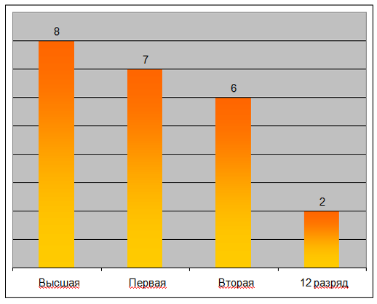
Выводы:
- Материальная база представлена прежде всего компьютерным и мультимедийным оборудованием, так как в основных целях и задачах действующей Программы Развития главными являются: использование в образовательном процессе информационно-коммуникационных технологий, в частности, возможностей дистанционного обучения.
- Кадровый педагогический состав школы имеет необходимый образовательный уровень, что подтверждается эффективной системой повышения квалификации и аттестации педагогических кадров.
5. ФИНАНСОВОЕ ОБЕСПЕЧЕНИЕ.
5.1 Смета расходов школы, формируемая по календарным годам.
5.2. Ассигнования, выделяемые общественно-политическими организациями.
2011 год, IV квартал.
Установлена система видеонаблюдения. Необходимые ассигнования в сумме 70000 рублей выделены первым секретарем КПРФ по Орехово-Зуевскому району Вердихановым Ш. В.
5.3. Привлечение средств и пожертвований.
2011 год.
Оборудован вестибюль 1 этажа за счет спонсорских средств
5.4. В рамках РКПМО в 2008-2009 учебном году школа получила новый компьютерный класс.
Кроме обязательного минимума бюджетных ассигнований школа использует дополнительные источники финансирования, в частности, использование спонсорских средств политических и общественных организаций, родителей и граждан.
6. РЕЖИМ ОБУЧЕНИЯ.
Режим работы МБОУ «Соболевская средняя школа» в 2010-2011 учебном году.
 | Начальная школа | Основная школа | Старшая школа
Сменность | Первая | Первая | Первая
Продолжительность учебной недели | 5 дней | 5 дней | 5 дней
Продолжительность уроков | 30-45 минут | 45 минут | 45 минут
Продолжительность перерывов(минимум-максимум) | 10-30 минут | 10-30 минут | 10-30 минут
Динамическая пауза | 30 минут после 4 урока | 30 минут после 4 урока | 30 минут после 4 урока
Периодичность проведения промежуточной аттестации | По полугодиям | В конце года | По полугодиям

Питание.
В школе функционирует собственная столовая со своим технологическим оборудованием и со штатным персоналом. Столовая обеспечивает горячее питание для всех учащихся школы, в том числе:
- Горячие завтраки стоимостью около 20 рублей
- Обеды стоимостью около 45 рублей
- Обеды для воспитанников группы продленного дня.
Используются родительские средства и государственная дотация на каждого учащегося в на сумму 5 рублей в день (С 1 января 2009 г. для учащихся 1-4 классов – 10 рублей, для учащихся 5-11 классов – 5 рублей). В столовой питаются 95% школьников, кроме тех, которые обедают дома во время большой (30 минут) перемены.
Обеспечение безопасности.
С 2005 года в школе введена должность заместителя директора по безопасности. Система безопасности школы организована следующим образом:
- По всему периметру школьной территории имеется металлический забор
- Въезд на территорию школы закрыт
- Организован пропускной режим. Имеются пропуска на каждого учащегося и сотрудника школы
- Имеется автоматическая пожарная сигнализация и договор на ее обслуживание
- Функционирует кнопка тревожной сигнализации
- Имеется система видеонаблюдения
Каждодневная работа по обеспечению безопасности проводится в соответствии со следующим планом:
№ | Мероприятие | Ответственные, исполнители | Срок
1 | Осуществление контрольно-пропускного режима | Зам. директора по безопасности Бочаров А.А., дежурные гардеробщики | ежедневно
2 | Обходы территории школы по выявлению взрывных устройств и подозрительных предметов | Зам. директора по безопасности Бочаров А.А., сторожа | ежедневно
3 | Проверка классов, спортзала по выявлению постороннего имущества и материалов | Классные руководители, учителя, работники столовой | ежедневно
4 | Проверка целостности печатей на опечатанных помещениях (подвале, чердаке и др. подсобных помещениях) | Зам. директора по ХР Подаруева Н.А., зам. директора по безопасности Бочаров А.А. | ежедневно
5 | Ведение журнала регистрации посетителей | Дежурные вахтеры | постоянно
6 | Проведение учебно-тренировочных занятий по эвакуации учащихся и сотрудников школы. | Зам. директора по безопасности Бочаров А.А. | ежемесячно

Выводы:
- Режим работы школы призван прежде всего обеспечить оптимизацию учебно-воспитательного процесса, а также полноценный отдых учащихся.
- Оптимально организовано питание школьников Оно является по-настоящему «горячим» и полноценным, так как основано на приготовлении первых, вторых и третьих блюд непосредственно в школьной столовой.
- Система безопасности школы отлажена в соответствии с нормативными документами
7. УЧЕБНЫЙ ПЛАН.
Учебный план составлен на основе закона Российской Федерации «Об образовании», базисного учебного плана общеобразовательных учреждений Российской Федерации 2004 года. Учебный план ориентирован на дифференциацию обучения, развитие учащихся и их подготовку к учебе в ВУЗах.
Областной компонент (Основы безопасности жизнедеятельности) выведен за рамки учебного плана и ведется с 5 по 9 классы в объеме 1 час в неделю за счет ставки преподавателя- организатора ОБЖ, в 10-11 классе – 1 час в неделю в рамках учебного плана, в 1-4 классах курс интегрирован в предметы природоведение и труд.
Районный компонент представлен курсом «География родного края» в рамках предмета «География России и родного края» в 7 – 9 классах, курсом «Мое родное Подмосковье» в 6-7 классах.
Школьный компонент предполагает увеличение часов на изучение следующих предметов:
1. Речь и культура общения – 1-4 классы
2. Русская речь – 5-9 классы – УМК В.В. Бабайцевой
3. История – 3-4 классы – пропедевтический курс «Введение в историю»
4. История России – 6-7 классы
5. Химия – 8 класс
6. Экология – 2 класс (далее курс идет в рамках природоведения, биологии и выходит на самостоятельный курс в 10 – 11 классах)
Кроме того, в 11 классе в рамках часов данного учебного плана выстроены индивидуальные образовательные траектории для каждого учащегося выпускного класса, которые отражены в индивидуальных учебных планах учащихся. Данное введение основано на «Рекомендациях по организации профильного обучения на основе индивидуальных учебных планов обучающихся» (письмо Департамента общего и дошкольного образования от 20.04.2004 № 14-51-102/ 13).
Выводы:
- Учебный план школы выстроен с учетом всех особенностей школы. Он основан на 5 варианте Базисного учебного плана 1998 года , предназначенного именно для однокомплектных сельских школ.То есть, используются возможности и профильного, и предпрофильного обучения, и даже индивидуальные образовательные траектории для каждого(!) старшеклассника. С этим опытом работы школа неоднократно выступала и на районных семинаров руководителей школ, и в ПАПО.
- Также несомненным плюсом является использование в образовательном процессе возможностей ИКТ.
7. РЕЗУЛЬТАТЫ ОБРАЗОВАТЕЛЬНОЙ ДЕЯТЕЛЬНОСТИ ЗА ОТЧЕТНЫЙ ПЕРИОД.
Итоги учебной работы.
Успеваемость - 100%
Закончили учебный год на 4 и 5: | 46
Из них учащиеся 1-4 классов | 10
учащиеся 5-9 классов | 24
учащиеся 10 – 11 классов | 12
Награждены Похвальным листом | 8
Оставлены на повторное обучение: | Нет
Из них учащиеся 1-4 классов | Нет
учащиеся 5-9 классов | Нет
учащиеся 10 – 11 классов | Нет
Выпускников 9-х классов | 11
Из них выпущены со справкой | Нет
получили аттестаты с отличием | нет
награждены Похвальной грамотой | 1
Выпускников 11 классов  В том числе: | 12
Не допущены к экзаменам | нет
Выпущены со справкой | нет
Получили аттестаты с серебряным тиснением | нет
Получили аттестаты с золотым тиснением | нет
Награждены Похвальной грамотой | 6

Результаты итоговой аттестации выпускников 11 класса.
Математика - 47,4
(Рейтинговое место в районе – 17 из 23, в Московской области – 934 из 1116.)
Русский язык - 65,7
(Рейтинговое место в районе – 7 из 23, в Московской области – 575 из 1053.)
Биология - 65
Обществознание - 66
Средний балл-61
Продолжение образования:
Из 12 выпускников 11 класса все 12 поступили в ВУЗы.
Результаты итоговой аттестации выпускников 9 класса.
Русский язык – 33,5 (Рейтинговое место в районе – 7 из35)
Математика – 18,4 (Рейтинговое место в районе – 12 из 57)
ВОСПИТАТЕЛЬНАЯ РАБОТА
Воспитательная работа в школе строилась в соответствии с общешкольным планом, согласованным с районными планами РУО,ЦДТ,ЦТТ,ДЮСШ и другими организациями. Вся работа была направлена на реализацию поставленной цели: социализации личности ребенка, формирование его активной жизненной позиции, через развитие системы советов ученического саМБОУправления, формирование правовой культуры учащихся, толерантного отношения к окружающим, внедрению навыков здорового образа жизни и реализации программ по профилактике асоциального поведения.
Приоритетеными направлениями были:
-гражданско-патриотическое,
-духовно-нравственное,
-развитие творческого потенциала личности,
-участие молодёжи в современных социальных проектах,
-профилактика безнадзорности, наркомании, алкоголизма
-профилактика здорового образа жизни.
Реализация поставленных задач проходила через работу Детской организации «Бригантина»,клуб ЮИД «Мигалкин плюс», кружков и спортивных секций, общешкольных КТД, классных часов, организацию экскурсий и поездок.
Основными темами были: 60 лет битвы под Москвой,50 лет со дня полёта Ю.А.Гагарина, год Учителя.
В кружках дополнительного образования занято 60% учащихся, на ВШК состоит 2 человека. Учащиеся школы приняли участие более чем в 60 мероприятиях районного, областного, федерального, международного уровня. Проводятся мероприятия совместные с ДК и Администрацией с/п Соболевское.
Мероприятия по гражданско-патриотической культуре:
- XI всероссийская акция «Я-гражданин России»
- Конкурс социальной рекламы в номинации «Служу России»
- Фотоконкурс «Знакомьтесь:моя деревня»,
- Экскурсия в Музей Вооружённых сил РФ,
- Единый Урок,посвящённый 50летию полёта Ю.А.Гагарина,
- День Победы,
- Военная игра «Мы-будущие защитники Отчизны»
- Урок Мужества
- Тихая моя Родина. Моё Подмосковье
- Конкурс «Права человека глазами ребёнка»
- Моя Родословная-летопись
- День славянской культуры и письменности
- Концерт «Когда поют солдаты»
- Конкурс на лучшее знание символики России
- Викторина «Ратное дело»
- Митинги 9 мая в д.Соболево и д.Хотеичи
- Конкурс рисунков «Права ребёнка»
- Урок России
- Конкурс спикеров «В России жить почетно»
- Конкурс «Песни фронтовых лет»
- Деловая игра «Я-избиратель»

Духовно-нравственные:
- Праздник «Музыка-мелодия души»
- День Учителя-концерт и день саМБОУправления
- Спектакль «По дорогам дружбы»
- Праздник Осени
- Новогодняя сказка
- Операция «клумба»
- День Труда
- Театр на Покровке. Арцебашев «Старший сын»
- Прощание с Азбукой
- Последний звонок в 4,9.11классах
- Сказка о потерянном времени
- Концерт ко Дню пожилого человека
- Акция «Книга добрых дел»
- Акция «Свет в окне»
Воспитание здорового образа жизни:
- Единый день ПДД
- Конкурс рисунков «Я и дорога»
- Зооурок
- КВН «Чтобы огонь не пришёл в наш дом»
- Конкурс стихов по ПДД
- Спортивное КТД «Здоровым –быть стильно»
- Литературный конкурс по ПДД «Сказка –ложь, да в ней намёк»
- Кукольный спектакль по ОБЖ «Случай в Простоквашино»
- Театр живых кукол «День рождения Светофорика»
- День памяти жертв ДТП
- Кл.часы по ст №148-2009 ОЗ-рф
- Весёлые старты
- Спортивные соревнования по теннису, по минифутболу,по боксу
- Поездка в бассейн
- Конкурс презентаций «Безвредного табака не бывает»
- Беседа с инспектором по делам несовершеннолетних
- Беседы «Ты и дорога»
- Урок чистой воды

Развитие творческого потенциала:
- Конкурс стихов по правилам ПДД
- Конкурс поделок «Дары Осени»
- Выставка поделок «Старт к звёздам»
- Урок магии и фокусов
- Выставка поделок «Права ребёнка»
- Конкурс рисунков «Полет к звёздам»
- Конкурс космических костюмов
- Конкурс поделок «Пасхальное воскресенье»
- Конкурс поделок « Новогодняя фантазия»
- Конкурс «Дочки-матери»
- Концерт «Минута славы» к 8 марта
- День Смеха-КВН «Обхохочешься»
- Спектакль «Королева Рождества»
- Фестиваль «Серебряный дождь»

Экскурсии и поездки:
- Кремль г Коломна –сентябрь—5-7кл
- Музей Вооруженных сил РФ—ноябрь –1-4кл
- Цирк на Цветном бульваре—ноябрь—1-4кл.
- Егорьевский краеведческий музей –декабрь 5-6 кл.
- Театр на Покровке –декабрь –9-11 кл.
- Бассейн Дворец Спорта «Молодёжный»-февраль—5кл
- Усадьба Кусково- май -5кл.
- Экскурсия по Коломне и на теплоходе—май- 11 кл.

Работа кружков.
В школе в этом году работало 15 кружков.
Из них:
спортивных-2 (42 ученика)
технических-1 (15учеников)
эколого-биологических-2 (38 учеников)
художественно-эстетических-6 (72ученика)
научных-4 (54ученика).
Выход кружков: Участие в научно-практических конференциях, Днях Науки, участие в районных и школьных спортивных соревнованиях,«Спартакиаде»,выставках технического творчества, устном журнале «Здоровье»,программе «Мой адрес-Россия».
Работа Клуба ЮИД «Мигалкин плюс».
В каждом классе создан отряд ЮИД. Всего в школе 32 активных члена клуба. По программе клуба проведена встреча с инспектором ДПС ПолосухинымА.Д., презентация отрядов ЮИД, КВН по правилам безопасности на дороге, участие в Районной игре
«Помни о дороге», «Содружество ради жизни», «Мечтают дети о безопасности на свете», обзор статей в газете «Добрая дорога детства», сшита форма для команды ЮИД, оформлен сменный стенд по безопасности на дороге, в каждом классе есть классный уголок по правилам движения.
Работа Д/О «Бригантина».
В Д/О «Бригантина» состоит 142 ученика. В начале года прошло собрание командиров классов, где были намечены основополагающие задачи, определены планы и составлен план работы на год. Были проведены общешкольные мероприятия: «День Знаний», «День рождения школы», н-т проект «Мысли пытливой…»,месячник по ПДД, «Мы помним битву под Москвой»,социальный проект «Клумба»,Новогоднее ассорти, Рейд чистоты и Рейд «Береги книгу»,Спартакиада, конкурс плакатов «В здоровом теле- здоровый дух»,Устный журнал «Здоровье»,выставка работ «Мое Соболево», конкурс аппликации «Сталинградская битва»,проект «Адрес детства –Россия»,Гала –концерт «Алло, мы ищем таланты».
Д/О приняла участие в 18 районных мероприятиях в рамках плана «Содружество», в частности, в конкурсе-проекте по благоустройству школьной территории. Наш проект назывался «Цветочная поляна». Его результаты можно увидеть на сайте школы в разделе «Новости».
Количество многодетных семей и детей в них | 5/7
Количество детей из малообеспеченных семей | 10
Количество семей, стоящих на учёте в школе | 5
ОВД | 1
КДН | 1
Количество детей, стоящих на учёте в школе | 3
ОВД | 1
КДН | 1
Количество детей сирот | 1
Количество детей, оставшихся без попечения родителей | 2
Введение школьной формы (в количественном соотношении) | 0
в % соотношении | 0
Охват кружковой и клубной работой (в количественном соотношении) | 130
в % соотношении | 86
Наличие детской общественной организации (в количественном соотношении) | 151
в % соотношении | 100

Мониторинг участия в мероприятиях МБОУ «Соболевская средняя школа» 2010-2011у.г.
№ | Название мероприятия | Городской  уровень | Районный  уровень | Областной  уровень | Общероссийский  уровень | Результат
1 | День Знаний |  |  |  | + | участие
2 | Единый День ПДД |  |  |  | + | участие
3 | Единый День Здоровья |  |  |  | + | участие
4 | XI Всероссийская акция « Я- гражданин России» |  | + |  | + | благодарность
5 | Фотоконкурс «Знакомьтесь: мой город» |  | + |  |  | 2 место,  кубок
6 | Конкурс социальной рекламы «Новое пространство России» в рамках нац.проекта «Образование»  Номинация «Служу России» |  | + |  | + | грамота
7 | Творческий литературный конкурс по ПДД «Сказка ложь,да в ней намёк» |  | + |  |  | 2 место,  кубок
8 | Конкурс «Государственная символика России» |  | + |  |  | участие
9 | Акция «Книга добрых дел» |  | + |  |  | грамота
10 | Конкурс Спикеров «В России жить почётно!» |  | + |  |  | 1 место
11 | Районный Конкурс «Песни фронтовых лет» |  | + |  |  | грамота
12 | Акция « Свет в окне» |  | + |  | + | участие
13 | 10-летие Праздника Труда» |  | + |  |  | участие
14 | Акция «День без курения,алкоголя и наркотиков» |  | + |  |  | участие
15 | Всероссийский урок «Чистой воды-2010» | + |  |  | + | участие
16 | Международный день Семьи | + |  |  | + | участие
17 | День славянской культуры и письменности | + |  |  | + | участие
18 | Единый урок к 50-летию полёта Гагарина |  |  |  | + | участие
19 | День Победы |  |  |  | + | участие
20 | Деловая игра «Я-избиратель» |  | + |  |  | участие
21 | Международный день пожилого человека |  | + |  | + | участие
22 | Конкурс сочинений «Учитель! Перед именем твоим…» |  | + |  |  | участие
23 | Единый день памяти жертв ДТП |  |  |  | + | участие
24 | Районный Фестиваль «Серебряный дождь»,хоровое пение |  | + |  |  | диплом
25 | Районный Фестиваль «Театральная весна-2011» |  | + |  |  | Грамота ,кубок
26 | Соц.проект «Моя деревня» |  | + |  |  | Грамота,  диплом
27 | II Российский открытый конкурс ДПИ «Волшебные краски детства» |  |  |  | + | сертификат
28 | Районный фестиваль хоровых коллективов «Поём тебе, моя Россия» |  | + |  |  | диплом
29 | Конкурс «Русский медвежонок» |  |  |  | + | 1место,  диплом
30 | Всероссийская викторина «Ратное дело» |  |  |  | + | Участие  грамота
31 | Конкурс «Старт в науку» |  | + |  |  | 3 место  Грамота
32 | Региональная конференция «Россия-моё Отечество» |  | + |  |  | 2место  Грамота
33 | Конкурс «Шаг в будущее» |  | + |  |  | 1.2 места
34 | Всероссийский конкурс исследовательских работ «Первые шаги» |  |  |  | + | Диплом 1степени
35 | Первенство МО по баскетболу |  |  | + |  | 2 место  Грамота
36 | Лыжная гонка МО на приз газеты «Московский комсомолец» |  |  | + |  | Медали  За участие
37 | Лыжный кросс памяти Ушакова |  |  | + |  | 3 место  грамота
38 | Лыжная гонка памяти Ушакова |  |  | + |  | 1 место  грамота
39 | Первенство России по боксу среди девушек |  |  |  | + | 1 место  кубок
40 | Первенство Европы по боксу среди девушек (Франция) |  |  |  | * | Участие  диплом
41 | Первенство ЦФО по боксу среди девушек |  |  | + |  | 1место  кубок
42 | Соревнования по боксу памяти Григорьева |  |  | + |  | 1место  Кубок
43 | Соревнования по минифутболу Московской области |  |  | + |  | 2место  грамота
44 | Международный турнир по боксу в г.Сочи среди юношей |  |  |  | * | 2место  кубок
45 | Лыжные гонки на приз компании «Ростсельмаш» |  |  | + |  | 1место  грамота
47 | Открытое первенство г. Старая Купавна по О.Ф.П. |  |  | + |  | 1место,  диплом
48 | Весенний л/а кросс на первенство с/п Гжельское |  | + |  |  | 1место  грамота
49 | л/а кросс памяти Ушакова в рамках антинаркотического марафона «Молодёжь за здоровый образ жизни» |  |  | + |  | 1место  грамота
50 | Кросс на приз СДЮШОР «Юность Москвы» по лыжным гонкам |  |  | + |  | 3место  диплом
51 | Турнир по борьбе дзюдо, посвященном «Дню народного единства» |  | + |  |  | 2место  грамота
52 | Матчевая встреча городов МО по плаванию |  |  | + |  | 1место  диплом
53 | Открытое первенство по лыжным гонкам г. Старая Купавна |  |  | + |  | 3место  диплом
54 | л/а пробег памяти Зинаиды Самсоновой |  |  | + |  | 1,3места  грамоты
55 | Открытое первенство Каширского муниципального р-на по плаванию |  | + |  |  | 2место  грамота
56 | Конкурс фортепианной музыки в Павлово-Посадском методическом объединении |  | + |  |  | Лауреат 1степени
57 | IV районный Фестиваль «Фортепиано в кругу друзей» |  | + |  |  | грамота
58 | Районный фестиваль «Серебряный дождь»,хореография |  | + |  |  | 2место  грамота
59 | Открытый фестиваль-конкурс по общему фортепиано | + |  |  |  | 1место  грамота
60 | VI Международный фестиваль-конкурс «Рождественская карусель».Номинация «Народный танец» |  |  |  | * | Лауреат 1степени  диплом

РАДУГА НАШИХ ДОСТИЖЕНИЙ
Творческая встреча с учителем начальных классов
12 октября в Ликино-Дулёвском лицее состоялась творческая встреча с учителем нашей школы Егоровой В.И. по теме "Здоровьесберегающие технологии"
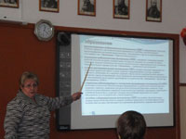
Новые победы в спорте (22.10.2010 г.)
Ученики нашей школы Труханов Никита, Смирнова Анна, Бурдым Наталья снова отличились в спорте и завоевали несколько дипломов разных значений в соревнованиях по легкой атлетике. Тренер: Титов Анатолий Алексеевич.
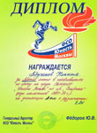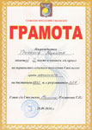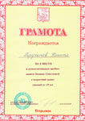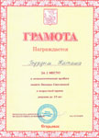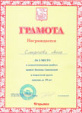
Конкурс "Учимся с Мимио"
С 16 августа по 8 октября проходил конкурс для учителей Московской области «Учимся с Мимио». Организаторами мероприятия выступили Министерство образования Московской области, ИОО МГОУ и компания РЕНЕ. В конкурсе приняли участие более 300 учителей.
20 октября в Московском государственном областном университете прошел финал конкурса. Учитель иностранных языков нашей школы Cтёпкин Игорь Aнатольевич стал победителем конкурса и получил в подарок интерактивную доску Mimio.
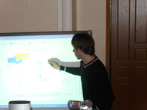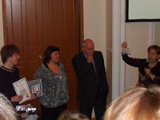
Встреча со священником Троицкого храма
26 октября в рамках школьного курса «Духовное краеведение Подмосковья» учащиеся 8-9 классов встретились со священником Троицкого храма с.Хотеичи о.Александром, который провел для ребят лекцию на тему «О христианстве и православии».
В конце выступления состоялась оживленная беседа. Ребята задавали интересные вопросы: об отличии храма от собора, о семи христианских таинствах, о пророках и т.д. Встреча состоялась интересной и поучительной.
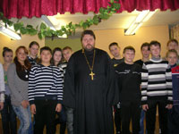
Победы в олимпиадах .
По результатам районных предметных олимпиад, проходивших в ноябре-декабре 2010 года, ученики нашей школы заняли следующие призовые места:
Жукова Любовь, ученица 8 класса - II место в олимпиаде по биологии;
Пахоменков Евгений, ученик 9 класса - II место в олимпиаде по биологии;
Дмитриев Михаил, ученик 8 класса - III место в олимпиаде по математике.
"Шаг в будущее, Орехово-Зуевский район"
Ученица 10 класса Рякова Анастасия заняла I место среди научно-исследовательских работ гуманитарной секции в районной конференции научно-исследовательских работ "Шаг в будущее, Орехово-Зуевский район" с работой "Кустарный промысел с.Хотеичи". Руководитель: Банцекина Галина Дмитриевна, учитель истории
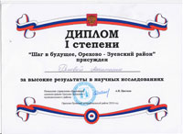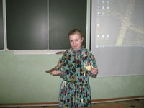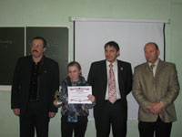
«Старт в науку»
Ученица 8 класса Смирнова Анна заняла III место на научно-практической конференции «Старт в науку» с работой «Забытые страницы Орехово-Зуевского района. Велопробег Орехово-Зуево – Шушенское». Анна собрала интересные материалы о велопробеге, основанные на воспоминаниях своего отца, Смирнова Ю.Е., командира велопробега.
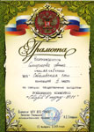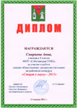
«Жемчужина Орехово-Зуевского района»
Учитель истории Банцекина Г. Д. стала победителем конкурса «Жемчужина Орехово-Зуевского района»
"Интерактивный урок: учимся вместе!"
С 5 октября 2010 по 5 февраля 2011 г. Национальным фондом подготовки кадров, британской компанией Qwizdom и российской компанией "ДЕЛАЙТ 2000" проводился конкурс "Интерактивный урок: учимся вместе!". На конкурс представили свои работы преподаватели из Санкт-Петербурга, Твери, Тверской области, Ямало-Ненецкого автономного округа, Республики Адыгея, Московской области, Новокузнецка, Республики Татарстан, Хабаровска, Хабаровского края, Комсомольска-на-Амуре, Пермского края.
Победителем конкурса стал учитель иностранных языков нашей школы Стёпкин Игорь Анатольевич, который получил ценный приз - лицензию на полную версию ПО WizTeach для 10 пользователей и документ-камеру.
"Россия – мое отечество"
10 и 11 марта в Москве состоялась научно-практическая конференция проектно-исследовательских работ учащихся по истории «Россия – мое отечество».
Ребята защищали свои проекты в стенах Центрального исторического музея г. Москвы. В ходе работы конференции для ребят были организованы экскурсии в Государственную Думу, Центральный музей музыкальной культуры им. Глинки, Центральный исторический музей, экскурсии по территории московского Кремля, по Государеву Двору в Коломенском.На конференции принимали участие ребята из разных субъектов РФ: Волгограда, Оренбурга, Сызрани, Москвы и Московской области.
Нашу школу представляла ученица 10 класса Рякова Анастасия и ее научный руководитель Банцекина Г.Д. Работа «Кустарный промысел с. Хотеичи» получила высокую оценку членов жюри. Награждение победителей и призеров конференции проходило в Атриуме усадьбы «Коломенское». Работа Насти отмечена дипломом призера (2 место). Наша школа награждена грамотой, а учитель истории Банцекина Г.Д. кубком «За открытие талантов третьего тысячелетия». Поздравляем Анастасию и Галину Дмитриевну с очередной победой!
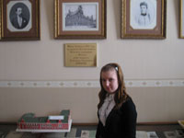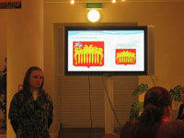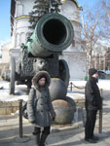
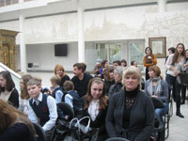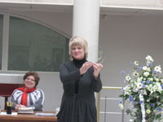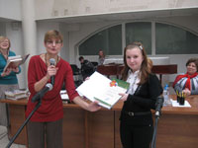
I детская лыжная гонка на приз газеты «Московский Комсомолец»
6 февраля на базе лыжной трассы п. Цюрупы состоялась I детская лыжная гонка на приз газеты «Московский Комсомолец».
Наша команда под руководством тренера Титова А.А. приняла в ней участие (Труханов Н., Жукова Л., Смирнова А., Сугоняев А., Горбачев Д., Журавлев А.). Все участники получили медали и памятные призы. Молодцы!
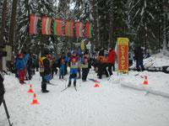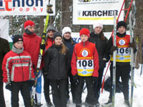
«Жить в России почетно!»
Ученица 9 класса Тихонова Анна заняла I место в конкурсе спикеров «Жить в России почетно!», который проходил в МБОУ ДОД «Центр детского творчества Орехово-Зуевского района».
«Юго-Восточное Подмосковье: история, культура, люди»
14 апреля состоялась юбилейная региональная научно-практическая конференция, посвященная 100-летию Егорьевского историко-Художественного музея. Тема: «Юго-Восточное Подмосковье: история, культура, люди»
На конференции с работой «Забытые страницы истории Орехово-Зуевского района» выступала учитель истории Банцекина Г. Д. Работа Галины Дмитриевны вызвала живой интерес не только опытных краеведов, но и молодого поколения.
Межрайонная педагогическая ассамблея
21 апреля на базе школы №20 г. Орехово-Зуево состоялась Межрайонная педагогическая ассамблея по теме: «Инновационная деятельность как форма повышения профессиональной компетенции учителя».
Банцекина Г. Д. провела мастер-класс «Использование социгровых приемов обучения на уроках истории».
«День науки 2011» в МГОГИ
22 апреля в Московском Государственном областном гуманитарном институте прошла студенческая конференция «День науки 2011».
В секции «Отечественная история XX – начало XXI вв» выступила ученица 8 класса Смирнова Анна с работой «Велопробег Орехово-Зуево – Шушенское». В секции «Отечественная история до начала XX в.» выступила ученица 10 класса Рякова Анастасия с работой «Кустарный промысел с. Хотеичи».
Работы наших учениц получили высокую оценку членов жюри, они стали дипломантами конференции, а их научный руководитель Банцекина Г. Д. была отмечена благодарностью в подготовке школьников».
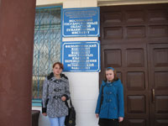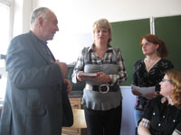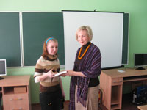
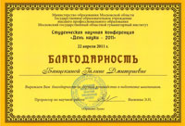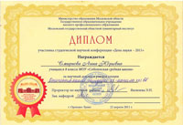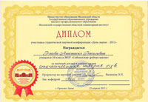
50-летие со дня первого полета в космос
2011 год указом президента РФ Медведева Д.М. объявлен международным Годом Космонавтики. К 50-летию со дня первого полета в космос Ю.А. Гагарина в школе прошли классные часы, выставка поделок на космическую тематику, выставка рисунков, звездных костюмов, устный журнал в 1-4 классах «Он был первым», конференция в 8-10 классах «Освоение космоса». Ребята с гордостью отметили, что они живут в стране, где первый человек побывал в космосе.
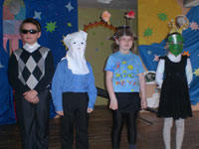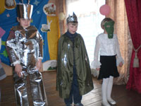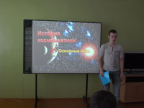
Единый день ПДД
29 апреля в школе прошел единый день ПДД. В рамках этого дня театральный клуб «Арлекино» показал представление «День рождения Светофора». Ученики начальных классов с азартом и увлечением включились в спектакль и помогли Чебурашке победить злую волшебницу Аварию.
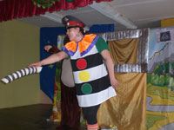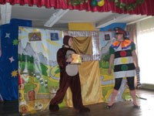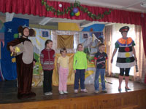
«Первые шаги»
10 мая в Доме Ученых г. Москва прошла церемония награждения победителей и призеров Открытого Всероссийского конкурса научно-исследовательских работ «Первые шаги».
На конкурс было представлено 2300 работ учащихся из разных регионов РФ. Ученица 10 класса нашей школы Рякова Анастасия за свою работу «Кустарный промысел с. Хотеичи» была отмечена дипломом I степени. Поздравляем Настю и ее научного руководителя Банцекину Г. Д. с очередной победой!
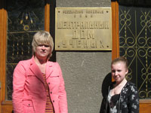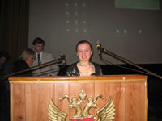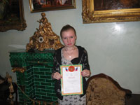
Митинг, посвященный 66-летию Победы в Великой Отечественной войне
9 мая в с. Хотеичи состоялся митинг, посвященный 66-летию Победы в Великой Отечественной войне. Учащиеся нашей школы приняли активное участие в проведении митинга. Вахту памяти несли учащиеся 5-10 классов.
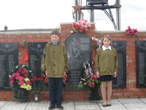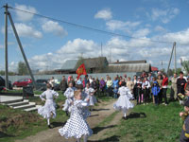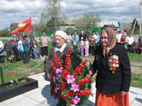
«Молодежный общественный лидер XXI в.»
15 мая в Московском государственном университете им. М.А. Шолохова состоялся финал Всероссийского конкурса «Молодежный общественный лидер XXI в.»
В первом заочном туре приняли участие 7200 учащихся 10-11 классов из разных субъектов РФ. В Москву на очный тур были приглашены 500 учащихся, среди которых ученица 10 классов нашей школы Рякова Анастасия.
Программа конкурса была очень насыщенной, конкурсные состязания состояли из тестирования и спича.. Церемония награждения проходила в Крокус-Экспо.
Все участники получили в подарок 4-х томник М.А. Шолохова «Тихий Дон» и том рассказов писателя, а также много памятных сувениров, а главное новых друзей, положительные эмоции и стремление покорять новые вершины.
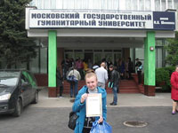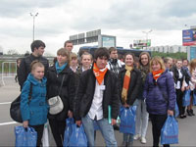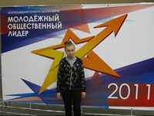
Всероссийская викторина «Ратное дело»
Учащиеся 5 класса под руководством Банцекиной Г.Д. приняли участие во Всероссийской викторине «Ратное дело».
Вопросы викторины касались в основном военной истории и для учеников 5 класса были трудноваты, но ребята с честью справились с заданиями. Над вопросами вместе детьми думали и их родители. И пусть ребята не заняли призовых мест (Банцекина К. и Зуйкова А. оказались на 4 месте, а остальные ребята на 5 месте в РФ), главное – они узнали много нового и интересного и горят желанием снова принять участие в этой викторине.
Выводы:
- Успехи школы в образовательной деятельности, представленные на диаграммах и в таблицах представляются нам достаточно значимыми для тех условий, в которых находится наша школа.
- В течение ряда лет показатели успеваемости наших школьников держатся на уровне районных, а зачастую и превышают их.
- Наши успехи в олимпиадах и конкурсах, возможно, не такие внушительные, как у крупных городских школ. Однако, 2-3, а то и 5 призовых мест мы ежегодно имеем. Архарова Анастасия, ученица 8 класса стала стипендиатом Губернатроа Московской области Б. В. Громова.
- Радует и процент поступления наших выпускников в ВУЗыв последние годы.
9. СОЦИАЛЬНОЕ ПАРТНЕРСТВО.
Школа налаживает активные связи с окружающим ее социумом. Прежде всего это касается организаций, расположенных на территории сельского поселения Соболевское.
Это – МУЗ «Соболевская участковая амбулатория», совместный план работы с которой реализуется каждый год. Амбулатория осуществляет медицинский надзор за состоянием здоровья школьников и работников школы, проводит плановые профилактические мероприятия, оказывает медицинские услуги школьникам, осуществляет просветительскую работу среди учащихся и педагогов по соблюдению основных правил здорового образа жизни. В школе к 1 сентября 2008 года оборудован медицинский кабинет.
Это - Дом Культуры «Соболевский». Учащиеся школы являются основным контингентом кружков и секций учреждения культуры. Школа и ДК на основании совместного плана работы проводят воспитательные и просветительские мероприятия для жителей деревни, таких как: «День Матери», «День пожилого человека», Новогодний праздник, День Победы и т.д. Традиционно в ДК «Соболевское» проходят и некоторые торжественные мероприятия школы. Это, прежде всего, выпускной вечер.
Это – МДОУ «Незабудка» (детский сад № 61). На базе детского сада силами учителей нашей школы ведется подготовка детей к поступлению в школу. Учащиеся школы оказываю шефскую помощь по уборке территории детского сада.
В рамках функционирования Научного Общества Учащихся наша школа активно сотрудничает с Московским Государственным Областным Педагогическим Институтом г. Орехово-Зуево на основании ежегодно обновляемого Договора о совместном сотрудничестве. Педагоги института являются традиционными гостями школы на ежегодной весенней конференции школьного НОУ. Наши учащиеся являются постоянными участниками олимпиад и конкурсов, организуемых МГОГИ, и получают грамоты и дипломы.
Инновационная деятельность нашей школы постоянно отражается в средствах массовой информации. Это:
- Публикация в областном еженедельнике «Подмосковье. Неделя» о школьном автобусе, выделенном нашей школе (декабрь, 2006 г.)
- Постоянные публикации в «Своей газете», официальном печатном органе Орехово-Зуевского района по различным направлениям наших успехов
- Фильм о первом директоре Соболевской средней школы Ючкиной Анне Ивановне, отснятый нашими силами, который демонстрировался по Подмосковному ТВ «Аист» в рамках конкурсного показа.
- Сюжет о нашей школе как лауреате конкурса инновационных школ, снятый съемочной группой ТВ «Аист».
Выводы:
- Школа постоянно поддерживает связи с окружающим социумом.
- Прежде всего мы гордимся своим постоянным сотрудничеством с Московским Государственным Областным Педагогическим Институтом и МВТУ им. Баумана, так как являемся постоянными участниками ежегодных научных конференций на их базе.

10. ПЕРСПЕКТИВЫ РАЗВИТИЯ ШКОЛЫ.
В настоящее время коллектив школы активно участвует в Региональной Комплексной Программе Модернизации Образования. Эта работа высвечивает прежде всего и некоторые проблемы, такие, как:
- Недостаток контингента учащихся. В школьном здании, рассчитанном на 650 мест, на конец 2010-2011 учебного года обучался 151 ученик.
- Территориальная удаленность школы от районного центра , г. Орехово-Зуево, а, значит, и от управления образования, и от районного Центра Образования, что затрудняет прежде всего участие наших школьников в районных мероприятиях.
- Отсутствие на территории сельского поселения «Соболевское» достаточного количества рабочих мест. Родители наших учащихся вынуждены искать место работы в г. Москве и в соседних районах: Раменском и Воскресенском. Как следствие, - они недостаточно времени уделяют воспитанию своих детей.
Основные перспективы школы определены нами в Программе Развития. В настоящее время школа реализует очередную Программу Развития 2008-2014 годов. Вот ее основные моменты:
Основная цель школы – образование, ориентированное на личностное развитие.
В ходе реализации программы школа решает задачи:
- эффективно содействовать развитию и проявлению ребенком своих личностных качеств, формированию его индивидуальности, способности к нравственной творческой реализации своих возможностей;
- дифференциация обучения старших школьников на основе полифуркации;
- переход на индивидуальные учебные планы для каждого старшего школьника в соответствии с его способностями, интересами и устремлениями, а также желаниями родителей;
- функционировании научного общества учащихся с выходом на научные кафедры высших учебных заведений;
- организация разнопрофильных групп развития как для дошкольников и младших школьников, так и для учащихся основной школы;
- внедрение новых информационно-коммуникационных технологий в методику преподавания;
- апробация возможностей дистанционного обучения;
- определять и апробировать новое предметное содержание учебных курсов, внедряемых в учебный план школы;
- внедрение в практику школы дополнительных образовательных услуг, прежде всего на платной основе.
Педагогический коллектив школы в настоящее время имеет единый творческий настрой на решение этих задач.

